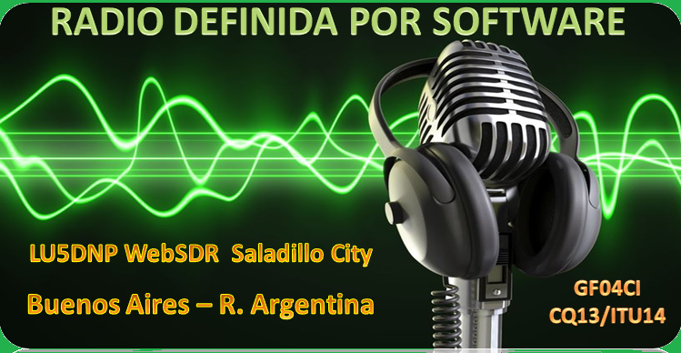

En la nueva versión del Receptor SDR, el funcionamiento del Audio es en HTML5 y puede hacer elección tanto de audio y video al inicio de la pagina del Receptor.
Cargue Java, si usted no lo ha hecho, puede hacerlo desde aquí http://java.com/es en algunos servidores no es necesario.
Igualmente si no tiene audio, haga click para activar el mismo en INICIAR AUDIO al inicio de la pagina del receptor, eso corre para los usuarios de Google.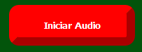
Mayormente los usuarios usan como buscador Google, tal vez puedan tener inconvenientes en el manejo del receptor, se recomienda usar FireFox, tiene cualidades mejores de funcionamiento con los SDR.

Nuevas características en esta versión de WebSDR
Al inicio usted puede ver un panel de control donde se encuentran todos los elementos necesarios para el manejo del receptor.

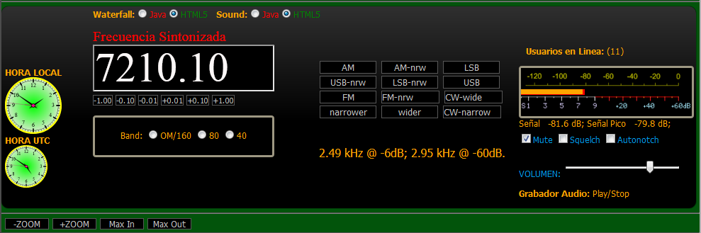

Se puede apreciar el display de frecuencia de sintonía, debajo los diferentes pasos de sintonía, los usos de diferentes bandas operativas, la elección de los modos de uso, AM,LSB,FM o CW, medidor de intensidad de señal, regulador de volumen, grabador de audio y diferentes manejos del Zoom..

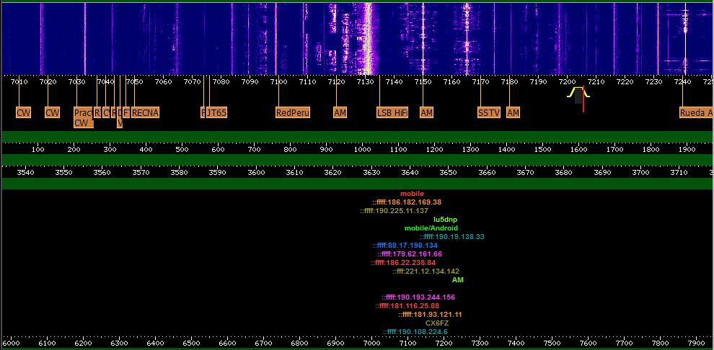
Debajo, la cascada donde aparecen las formas en el espectro de las diferentes señales que se encuentran transmitiendo, modos de LSB y AM, la marcación de la frecuencia y etiquetas indicadoras de la distribución operativa en la banda, en el siguiente panel, los usuarios con su identificación de IP o señal distintiva o nombre.

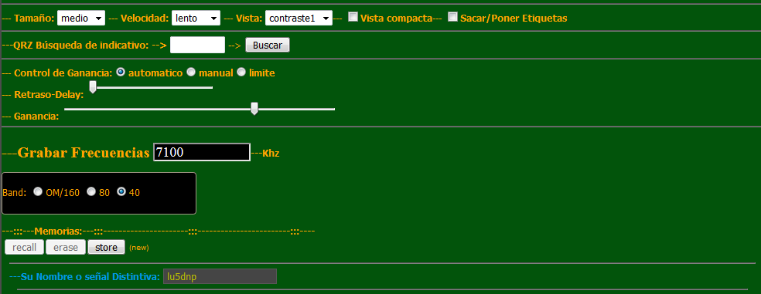
A continuación, están los diferentes comandos de regulación para el funcionamiento de la cascada, identificación y datos de la estación que se escucha, control de recepción de señal, memorizar frecuencias y donde tiene que identificarse como usuario.
Para finalizar la vista, está el Chat box, donde usted puede hacer comentarios con su corresponsal, referido a diferentes temas radiales.
El modo de sintonía se hace mediante un cursor de color amarillo que se muestra en la siguiente ilustración.
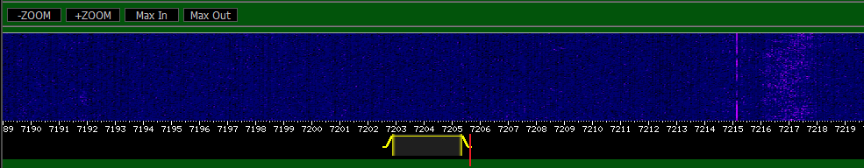
Este cursor actúa como elemento de sintonía arrastrándolo y moviendo la rueda del mouse, también actúa como manejo de los filtros de anchos, corriendo los laterales izquierdo y derecho del mismo con el mouse.

Uso del Ratón o Mouse.
Usted puede sintonizar la frecuencia usando su rueda del ratón. Coloque su indicador de ratón en la escala de la frecuencia debajo de la cascada. Ruede su rueda del ratón para sintonizar la frecuencia.
Usted puede enfocar el zoom adentro en una porción de la cascada usando su rueda del ratón. Coloque su indicador en la cascada y ruede su rueda del ratón.
Usted puede arrastrar la cascada mientras el zoom este enfocado. Coloque su indicador de ratón en la cascada y arrastre con su ratón mientras que presiona el botón izquierdo del ratón.
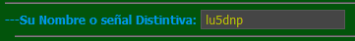
Por favor incorpore su Indicativo de llamada o nombre en el lugar especificado para la identificación del usuario.
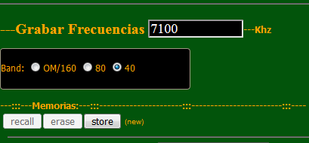
Usando la caja de la frecuencia debajo de la cascada, usted puede incorporar una frecuencia en la memoria, utilizando directamente su teclado.
Usted puede ocultar las etiquetas de las bandas con clic en “sacar/poner etiquetas” en la caja de la opción. El zoom adentro y el zoom hacia fuera ahora permite una inspección más cercana de esa parte de la cascada.
Después a la caja del tamaño de banda usted puede cambiar la velocidad del espectro, el contraste, y la vista de las señales que usted desea ver. Usted puede también rodar su rueda del ratón sobre una de las cascadas para cambiar la anchura de banda observada y para examinar señales más de cerca.
Hay un botón (mute) si usted desea silenciar el audio, otro de squelch que silencia el ruido de banda y se activa solo cuando aparece una estación modulando y el autonoch filtro de señales cercanas.
Si usted oye una estación notable por favor tomar algunos minutos para incorporarla en el diario de operación en línea.
Arriba del medidor de señal se muestra el número de usuarios simultáneos.
Finalmente, en el fondo, está la función en donde se puede activar un diagrama de intensidad de señal activando diferentes velocidades del mismo, es más visible con señales continuas de AM.
Estos son los funcionamientos básicos del receptor SDR, con práctica y el uso del mismo se irán familiarizando del manejo. Sacando el mayor uso como instrumento de ajuste para los equipos de radio utilizándolo como Analizador de Espectro.
---------------------------------------------------------------------------------------------------------
PARA TENER EN CUENTA:
Todos los usuarios que ingresen al receptor, son identificados automáticamente y se guarda este registro en un “Log” donde se mantiene el historial archivado, cualquiera que se identifique groseramente, coloque frases agraviantes en el chat, o haga uso indebido del receptor, será impedido de conectarse al receptor SDR indefinidamente.
----------------------------------------------------------------------------------------------------------

Cualquier consulta a lu5dnp@hotmail.com Gracias.. …73´s.-

